МИНИСТЕРСТВО ОБРАЗОВАНИЯ И НАУКИ РФ

Федеральное государственное бюджетное образовательное учреждение

Высшего образования

«Московский политехнический университет»

Лабораторная работа

по дисциплине: «Программная инженерия»

на тему: Диаграмма прецедентов и ERD диаграмма.

Выполнил студент группы

Загаштокова Бариат Альбертовна

181-321

Проверила преподаватель:

Будылина Евгения Александровна

Москва, 2020

**Диаграмма прецендентов**

Посетитель, не заходя на сайт, может создавать запрос (при нажатии на кнопку ему выпадает рандомный термин), а выполнив вход в личный кабинет, может впоследствии искать термины в системе. Менеджер может зайти в личный кабинет, а также добавлять, редактировать и удалять термины. Администатор может зайти в личный кабинет, а также добавлять, редактировать и удалять менеджеров. Данное взаимодействие отражено на рисунке 1.

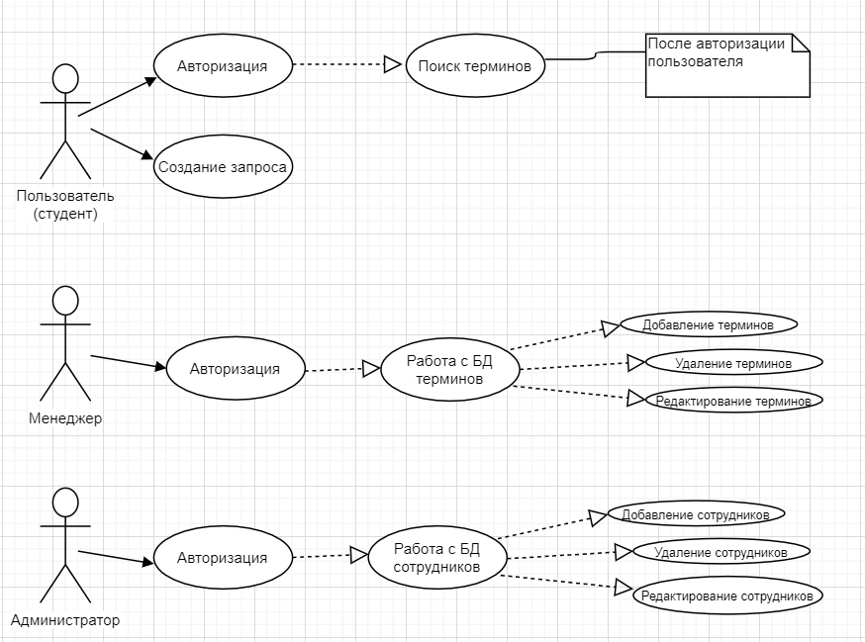

Рис.1 - Диаграмма прецендентов

**ERD диаграмма**

Модель данных для информационной системы для подготовки к экзамену по дисциплине "Программная инженерия" представлена на рис. 2.

Посетитель может зарегистрироваться в личном кабинете и создавать запросы при нажатии на кнопку ему выпадает рандомный термин в соответствии с записью в базе данных (связь один к одному).

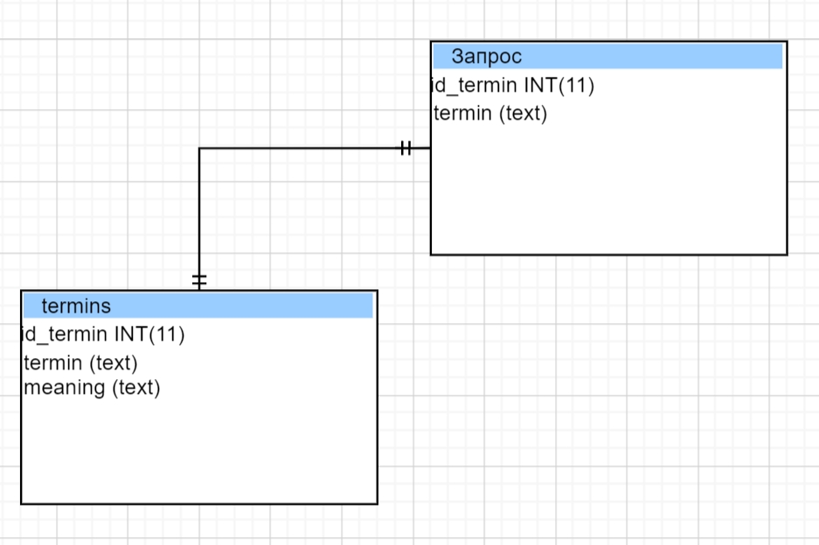

Рис.2 - Диаграмма ERD